Instituto Técnico Superior “Libertad”
Legislación Sanitaria: Enfermería.
Ensayo: Legislación Sanitaria:
Alumno: Santiago Medina

“Coca Cola, Vívela, Tómala Y Súfrela”
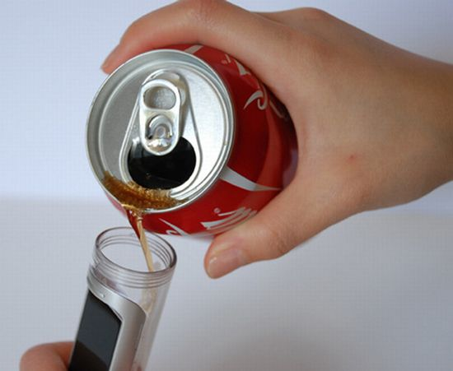

La industria de las bebidas gaseosas se ha extendido alrededor del mundo y su consumo se ha vuelto excesivo. Evidentemente, Coca-Cola ha sido por décadas la marca líder en bebidas gaseosas
alrededor del mundo.
Sería fácil pensar que Coca-Cola, siendo una empresa exitosa, que ha estado presente en el mercado durante años, que cuenta con un alto nivel comercial y una variedad de sabores y productos que la destaca, tiene un alto margen de responsabilidad social. Sin embargo, la realidad es otra. Coca-Cola explota a sus obreros, afecta el medio ambiente y sus componentes son muy perjudiciales para la salud.
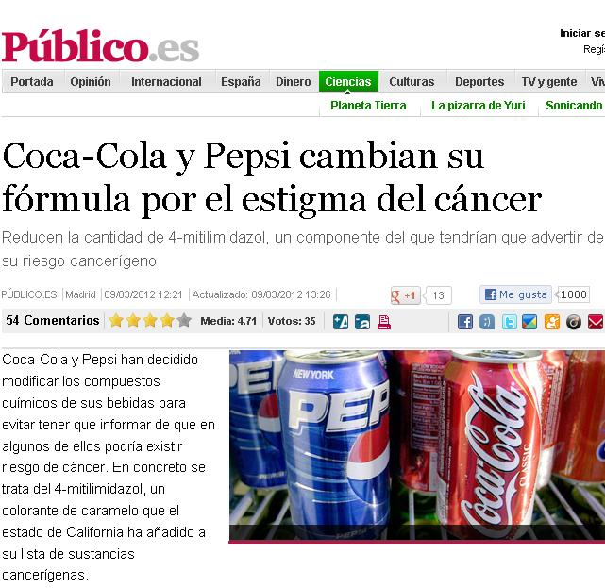

Coca-Cola nació en 1886. Inicialmente era vendida en una farmacia en Atlanta y sus ventas no superaban los nueve vasos al día. Hoy se producen más de diez billones de galones. Está presente en 232 países y es el producto más vendido en el mundo. Coca-Cola entro a Colombia en 1940 y en solo un año vendió 67.761 cajas del producto. En estos 67 años, la compañía se ha posicionado como la marca líder en la mente de los consumidores gracias a sus propagandas que están a diario en los canales nacionales, y que además, han sido catalogadas como las mejores, las más creativas e innovadoras. La compañía durante años ha estado presente en las navidades colombianas con sus hermosas caravanas en la capital y sus comerciales navideños. Ha participado en la promoción de eventos como conciertos, en los que regala gran parte de la boletería. Es la elegida para toda clase de eventos, desde fiestas infantiles hasta reuniones empresariales. La multinacional ha logrado estar tan presente, que hasta algunas personas cometen el error utilizar el nombre de Coca-Cola como nombre genérico para referirse a otras bebidas gaseosas.
Por otro lado, Pepsi se ha convertido en la única compañía capaz de hacerle una real competencia a Coca-Cola a nivel mundial.
En sus comienzos en 1893, Pepsi se vio obligada, tras dos quiebras, a ofrecer su compañía a Coca-Cola quien rechazo su propuesta. Lo que le dio fuerza a la compañía para salir adelante. Pepsi inició una agresiva campaña publicitaria y bajo su precio, además se enfocó en un mercado en el que su competencia no se había fijado antes: el de los deportistas. Logro posicionarse con el paso del tiempo y extenderse al rededor del mundo. Convirtiéndose así en el peor rival que Coca-Cola jamás haya tenido.
Sin embargo Coca-Cola no es lo que parece. Mientras los consumidores nos dedicamos a tomarla y a enriquecerla, la compañía explota a sus trabajadores en sus fábricas, obligándolos a trabajar horas extras sin ser remunerados y en pésimas condiciones. Coca-Cola no solo nos envenena con su producto sino que también nos engaña con sus campañas publicitarias que nos invitan a vivir “el lado bueno o Coca Cola de la vida” que nos hace sentir agrado y afinidad superficial con la compañía. Una máscara tras la que esconde lo que podríamos llamar “el lado negro o Coca-Cola de la vida”.
En los últimos 12 años Coca Cola ha despedido a 10.000 trabajadores de sus 20 plantas embotelladoras y los ha remplazado por contratos temporales, que obligan a trabajar 12 y 14 horas diarias todos los días del año, sin beneficios de salud o retiro. Para convertirse en una industria sin gremios y por ende sin derechos laborales. Los obreros de Coca Cola trabajan en condiciones inhumanas, muchos dormían en las bodegas y comían en las plantas; además son obligados a comprarle a la compañía la ropa de trabajo y los elementos de seguridad.
No solo basta con el perjuicio que esta compañía causa a sus obreros, sino que además afecta nuestra salud y el medio ambiente Coca Cola utiliza cantidades irracionales de agua para su producción como también el uso de materias primas y transgénicos.
Para producir un litro de Coca Cola se necesitan tres litros de agua, lo que ha empujado a la empresa a controlar acuíferos en todo el mundo. Los envases de un solo uso causan un grave problema ecológico mundial por la cantidad de residuos sólidos que producen, y todavía más si se trata de botellas de plástico no recicladas o de latas de aluminio puesto que es uno de los procesos industriales más contaminantes.
Coca Cola es acusada en otros países como la India de contaminar sus aguas y secar sus ríos. Aunque en nuestro país esto todavía no ha sucedido gracias a que contamos con enormes reservas de agua, es importante estar conscientes de que también podría sucedernos, más aun cuando el agua es escasa en el mundo y trasnacionales como Coca Cola quieren quedarse con el agua para sus gigantescas producciones, privatizando el agua de cada país con sus políticas neoliberales.
Los científicos han demostrado que una lata de Coca Cola contiene aproximadamente 10 cucharaditas de azúcar y la probabilidad de que un niño se vuelva obeso es del 1.6% con cada lata adicional. Su líquido es tan fuerte que puede dejar en perfecto estado un tornillo oxidado y que además le toma solo cuatro días desaparecerlo. Su ácido produce hiperactividad, encapsula la grasa y genera ausencia de vitamina B6. La Coca Cola y sus componentes debilitan los huesos y los dientes, aumentan los niveles de diabetes y obesidad, lo que complica problemas de circulación y del corazón. Puede causar problemas físicos, trastornos alimenticios y en consecuencia problemas psicológicos de baja autoestima y depresión.
México, por ejemplo, presenta la tasa de mortalidad más elevada del mundo por enfermedades vinculadas con el consumo de bebidas azucaradas superando a EE.UU. Un mexicano bebe de media más de 160 litros de refrescos al año, por lo que no ha de sorprender que este consumo se cobre más vidas que la violencia y el crimen organizado.
Los ESTUDIOS SOBRE LOS EFECTOS DE LA COCA-COLA SON FINANCIADOS POR… COCA-COLA, NO TE DEJES ENVENENAR

